Nr identyfikacyjny
spHI – …………… – 2020/2021
(numer porządkowy z kodowania)
WOJEWÓDZKI KONKURS PRZEDMIOTOWY
Z HISTORII
organizowany przez Łódzkiego Kuratora Oświaty
dla uczniów szkół podstawowych w roku szkolnym 2020/2021

TEST – ETAP SZKOLNY

- Arkusz liczy 12 stron i zawiera 33 zadania, w tym brudnopis.  - Przed rozpoczęciem pracy sprawdź, czy Twój arkusz jest kompletny. Jeżeli zauważysz usterki, zgłoś je Komisji Konkursowej.  - Zadania czytaj uważnie i ze zrozumieniem.  - Odpowiedzi wpisuj długopisem bądź piórem, kolorem czarnym lub niebieskim.  - Dbaj o czytelność pisma i precyzję odpowiedzi.  - W zadaniach zamkniętych zaznacz prawidłową odpowiedź, wstawiając znak X we właściwym miejscu.  - Jeżeli się pomylisz, błędne zaznaczenie otocz kółkiem i zaznacz znakiem X inną odpowiedź.  - Oceniane będą tylko te odpowiedzi, które umieścisz w miejscu do tego przeznaczonym.  - Do każdego numeru zadania podana jest maksymalna liczba punktów możliwa do uzyskania za prawidłową odpowiedź.  - Pracuj samodzielnie. Postaraj się udzielić odpowiedzi na wszystkie pytania.  - Nie używaj korektora. Jeśli pomylisz w zadaniach otwartych, przekreśl błędną odpowiedź i wpisz poprawną.  - Korzystaj tylko z przyborów i materiałów określonych w regulaminie konkursu.  Powodzenia! | Czas pracy:  60 min.
Imię i nazwisko ucznia
………………………………………………………
Wypełnia Komisja Konkursowa po zakończeniu sprawdzenia prac
Zadanie | 1 | 2 | 3 | 4 | 5 | 6 | 7 | 8 | 9 | 10 | 11 | 12 | 13 | 14 | 15 | 16 | 17 | 18 | 19 | 20
Punkty możliwe do uzyskania | 3 | 1 | 2 | 2 | 3 | 3 | 2 | 2 | 4 | 1 | 3 | 3 | 2 | 3 | 4 | 4 | 3 | 4 | 4 | 4
Punkty uzyskane

21 | 22 | 23 | 24 | 25 | 26 | 27 | 28 | 29 | 30 | 31 | 32 | 33 | Razem
2 | 1 | 2 | 4 | 5 | 4 | 3 | 2 | 1 | 3 | 10 | 4 | 2 | 100 pkt.

Podpisy członków komisji sprawdzających prace:
1. (imię i nazwisko)………………………………………..(podpis) 2. (imię i nazwisko)………………………………………..(podpis)

Zadanie 1 (0 – 3 p.)
Oceń prawdziwość podanych zdań. Zaznacz „P” jeśli zdanie jest prawdziwe lub „F” jeśli zdanie jest fałszywe.
Wierzenia religijne ludów Mezopotamii cechował politeizm i antropomorfizm. | P/F
Faraon sprawował władzę despotyczną za pośrednictwem licznych urzędników. | P/F
Diaspora to słowo pochodzenia greckiego, oznaczające rozproszenie jednego narodu wśród innych narodów. | P/F

Zadanie 2 (0 – 1 p.)
„Nasz ustrój polityczny nie jest naśladownictwem obcych praw, a my sami raczej jesteśmy wzorem dla innych niż inni dla nas. Nazywa się ten ustrój demokracją, ponieważ opiera się na większości obywateli a nie na mniejszości.” To słowa z przemowy jednego z najsłynniejszych Greków. Który z Greków jest autorem cytowanego fragmentu?
- Herodot
- Perykles
- Arystoteles
Zadanie 3 (0 – 2 p.)
Platon i Sokrates to słynni greccy filozofowie. Który z nich:
- Był założycielem szkoły filozoficznej………………………………………………
- Nie spisywał swoich poglądów, ale przedstawiał je w czasie dyskusji ……………………………………………………………………………………….
Zadanie 4 (0 – 2 p.)
Był jednym z najsłynniejszych wodzów starożytności, uwielbianym przez żołnierzy i znienawidzonym przez senatorów – Gajusz Juliusz Cezar. Podkreśl informacje prawdziwe dotyczące Juliusza Cezara.
- Juliusz Cezar pochodził z rodziny, wywodzącej się od rodu Juliuszów, którego mitycznym założycielem był Eneasz.
- Cezarowi udało się podbić Galię w ciągu jednego roku.
- Na czele swej armii przekroczył Rubikon, graniczną rzekę prowincji Galii, wypowiadając słynne słowa „Alea iacta est” - kości zostały rzucone.
- 14 lutego 44 p.n.e. sejm obwołał Cezara dyktatorem wieczystym.
Zadanie 5 (0 – 3 p.)
Wstaw znak „x” w wyznaczone miejsca przy zdaniach poprawnie opisujących czasy imperium rzymskiego.
- …… Panteon to świątynia rzymska, która była poświęcona wszystkim bogom.
- …… Forum Romanum to był główny plac w każdym mieście Imperium Rzymskiego.
- …… Największym dziełem Wergiliusza była Eneida.
- …… Największym filozofem rzymskim był Horacy.
- …… Termy to były publiczne łaźnie z basenami i salami do uprawiania sportu.
Zadanie 6 (0 – 3 p.)
Oceń prawdziwość podanych zdań. Zaznacz „P” jeśli zdanie jest prawdziwe lub „F” jeśli zdanie jest fałszywe.
Kościół Hagia Sophia powstał w Konstantynopolu w okresie rządów cesarza Konstantyna Wielkiego. | P/F
W cesarstwie wschodniorzymskim – Bizancjum dominowała kultura grecka. | P/F
Wielkim osiągnięciem cesarza Justyniana Wielkiego stało się zebranie wszystkich rzymskich reguł prawnych i opublikowanie tzw. Kodeksu Justyniana. | P/F

Zadanie 7 (0 – 2 p.)
Przeczytaj poniższe zdania i podkreśl prawidłową informację, tak aby zdania były historycznie poprawne.
- Państwo polskie pojawiło się na arenie dziejów w połowie IX / X wieku naszej ery
- Plemiona, które weszły w skład państwa Mieszka I należały do wschodniej / zachodniej Słowiańszczyzny
Zadanie 8 (0 – 2 p.)
W 968 r. utworzono w kraju Mieszka I podległe bezpośrednio papieżowi biskupstwo misyjne
- W jakim polskim grodzie utworzono w 968 r. biskupstwo misyjne? ……………………………………………………………………………………….
- Jak nazywał się pierwszy polski biskup z biskupstwa misyjnego? ……………………………………………………………………………………….
Zadanie 9 (0 – 4 p.)
Ułóż chronologicznie królów polskich z dynastii Piastów:
Bolesław Krzywousty, Bolesław Chrobry, Władysław Łokietek, Przemysł II, Kazimierz Wielki
- …………………………………………………………………………………………...
- …………………………………………………………………………………………...
- …………………………………………………………………………………………...
- …………………………………………………………………………………………...
Zadanie 10 (0 – 1 p.)
W monarchii wczesnopiastowskiej wśród urzędników zwanych komesami najważniejszy był:
- palatyn
- kasztelan
- skarbnik
Zadanie 11 (0 – 3 p.)
Na poddanych króla lub księcia w Polsce oprócz składania danin ciążyły też inne obowiązki, np. pilnowanie grodów czy wykonywanie na rzecz władcy określonych powinności.
- Wyjaśnij pojęcie: osady służebne
……………………………………………………………………………………………………………………………………………………………………………………
- Wypisz dwie nazwy osad służebnych funkcjonujących we wczesnopiastowskiej Polsce ……………………………………………………………………………..
Zadanie 12 (0 – 3 p.)
Uzupełnij tablicę genealogiczną Piastów.
Mieszko I

…………………………………………………………………….

Mieszko II

…………………………………………………………………….

Bolesław Śmiały …………………………………………
Zadanie 13 (0 – 2 p.)
Wypisz dwóch polskich książąt z dynastii Piastów, którzy byli uczestnikami wypraw krzyżowych.
- …………………………………………………………………………………………
- …………………………………………………………………………………………
Zadanie 14 (0 – 3 p.)
Przeczytaj poniższy tekst źródłowy i zaznacz „P” prawda, „F” fałsz przy zdaniach w tabelce
„W imię Pana Amen. Roku jego wcielenia 1190, w tym czasie, kiedy miasto Akka było oblegane przez chrześcijan i z łaską bożą odzyskane z rąk niewiernych, w wojsku chrześcijańskim znajdowali się pewni pobożni ludzie z miast Bremy i Lubeki, którzy, powodowani miłosierdziem, widząc cierpiących na różne i ciężkie niedostatki i dokuczliwą nędzę chorych w tymże wojsku, założyli szpital w namiocie swoim zbudowanym z żagla jakiegoś okrętu, nazywanego cocka w języku niemieckim. Gdzie zebrawszy wspomnianych chorych, służyli im pokornie i z poświęceniem, i zarządzając dobrami przez Boga powierzonymi, miłosiernie opiekowali się chorymi uważając, że w osobie każdego chorego lub ubogiego podejmują samego Chrystusa (…)”
Piotr z Dusburga, Kronika ziemi pruskiej
Przedstawiony fragment kroniki dotyczy powstania zakonu joannitów. | P/F
Chrześcijańscy rycerze, którzy założyli szpital dla chorych i potrzebujących pochodzili z terenów niemieckich. | P/F
W tekście zostały przedstawione przyczyny powstania zakonu krzyżackiego. | P/F

Zadanie 15 (0 – 4 p.)
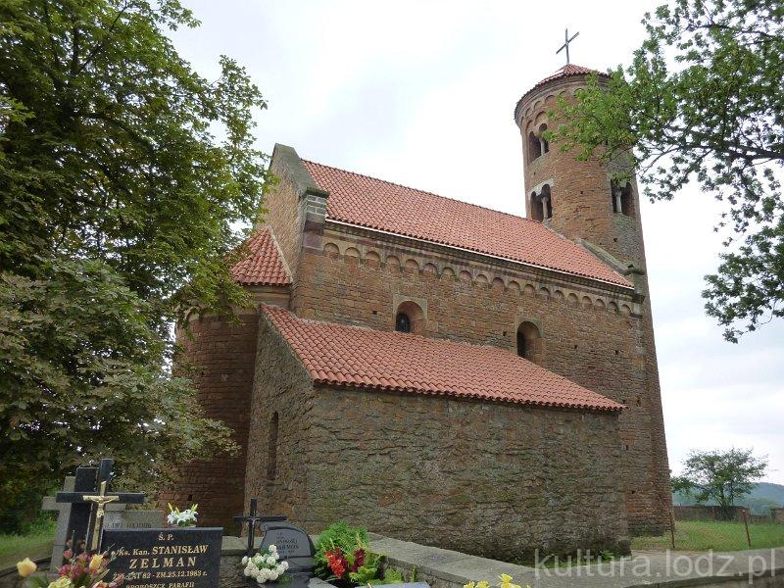
Poniższe zdjęcie przedstawia jeden z najstarszych zabytków województwa łódzkiego. Historia powstania tego kościoła związana jest z narodzinami Bolesława Krzywoustego. Zaznacz prawidłowe informacje, tak aby zakończenie każdego zdania było prawdziwe.

http://www.kultura.lodz.pl/pl/poi/2164

- Przedstawiony na zdjęciu kościół został wybudowany według zasad sztuki romańskiej / gotyckiej.
- Ten najstarszy w województwie łódzkim kościół znajduje się w Tumie pod Łęczycą / w Inowłodzu.
- Fundatorem tego kościoła był polski książę Władysław Herman / Kazimierz Odnowiciel.
- Zaprezentowany na zdjęciu kościół jest pod wezwaniem św. Bolesława / św. Idziego.
Zadanie 16 (0 – 4 p.)
W 1206 r. Temudżyn zwany Czyngis – Chanem zjednoczył wszystkie plemiona mongolskie, podbił sąsiednie tereny i utworzył ogromne państwo. W 1241 r. jego wnuk zaatakował Polskę. Odpowiedz na pytania dotyczące tego wydarzenia.
- Gdzie rozegrała się walna bitwa wojsk polskich z wojskami tatarskimi?
………………………………………………………………………………………….
- Który z książąt piastowskich ze Śląska wziął udział w tej bitwie?
………………………………………………………………………………………….
- Podaj nazwy dwóch ziem lub dzielnic Polski, które w 1241 r. zostały zaatakowane przez Tatarów ………………………………………………………………………….
Zadanie 17 (0 – 3 p.)
Śmiertelne niebezpieczeństwo zagroziło państwu polskiemu w 1331 r. Silna armia krzyżacka uderzyła na Łęczycę i Sieradz, który doszczętnie złupiono. Nie spotkawszy się w Kaliszu z wojskami czeskimi Krzyżacy rozpoczęli odwrót na zajęte przez siebie ziemie.
- Podaj, który z polskich królów wraz ze swoją armią podążył za wycofującymi się z Polski oddziałami krzyżackimi.………………………………………………….
- Podaj nazwę wsi, gdzie została w 1331 r. rozegrana bitwa polsko – krzyżacka
………………………………………………………………………………………
- Jaką ziemię utracił polski król w roku następnym czyli 1332? …………………….
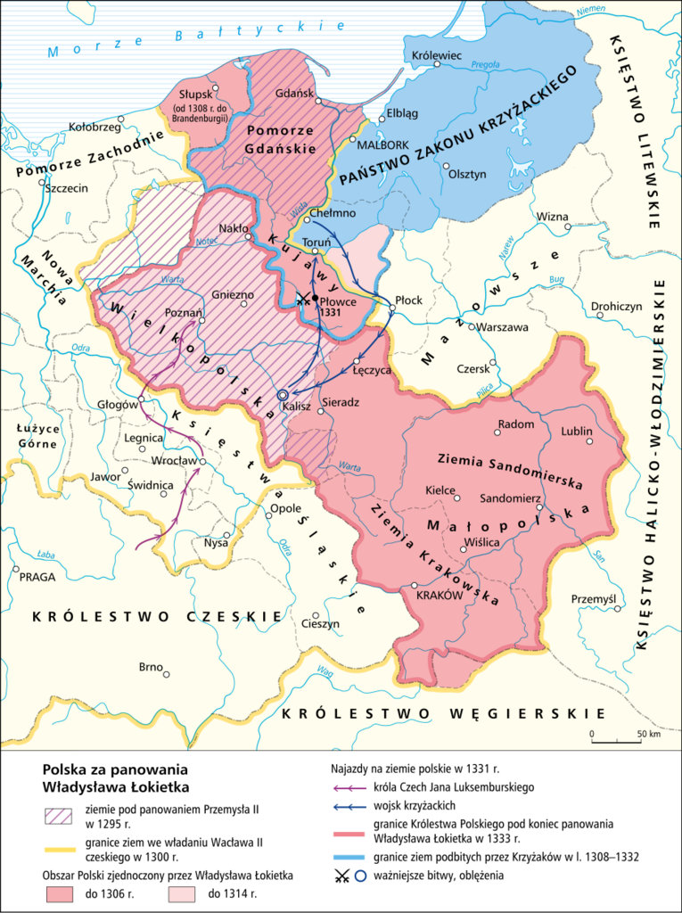
Zadanie 18 (0 – 4 p.)

Na podstawie powyższej mapy odpowiedz na pytania.
- W którym wieku Polska posiadała taki obszar terytorialny? ……………………….
- Jak nazywał się król, który rządził wówczas Polską? ……………………………………………………………………………………….
- Wypisz dwie dzielnice, które nie weszły w skład przedstawionego na mapie państwa polskiego …………………………………………………………………
Zadanie 19 (0 – 4 p.)
W 1348 r. król Czech Karol IV założył uniwersytet w Pradze. Ten fakt wzmógł ambicje Kazimierza Wielkiego do posiadania własnej wyższej uczelni. Po długich staraniach u papieża, na mocy królewskiego przywileju powołał „nauk przemożnych perłę” czyli pierwszy polski uniwersytet.
- Podaj nazwę tej uczelni w okresie panowania ostatniego Piasta.
………………………………………………………………………………………
- W którym roku król Kazimierz Wielki wydał przywilej utworzenia w Polsce uczelni wyższej? ……………………………………………………………………
- Rangę tej polskiej uczelni początkowo obniżał brak najważniejszego dla średniowiecznych szkół wydziału. Podaj nazwę tego brakującego wydziału.
……………………………………………………………………………………….
- Na którym uniwersytecie europejskim wzorowany był ustrój naszej polskiej uczelni? ……………………………………………………………………………..
Zadanie 20 (0 – 4 p.)
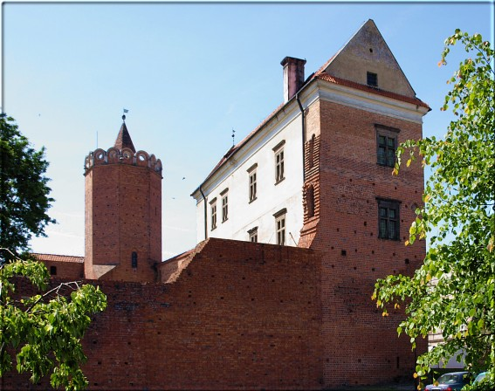
Przedstawiona na zdjęciu budowla to jeden z zabytków pochodzący z terenu województwa łódzkiego. Zamek ten był jednym z elementów obrony państwa polskiego przed coraz potężniejszym państwem krzyżackim. Odpowiedz na pytania dotyczące tego obiektu.
www.zamkipolskie.com
- W jakim mieście województwa łódzkiego znajduje się przedstawiony na zdjęciu zabytek?
…………………………………………………………………………………………
- W którym wieku został wybudowany przedstawiony na zdjęciu zamek? …………………………………………………………………………………………
- Który z polskich królów nakazał budowę tego zamku? …………………………………………………………………………………………
- Jaką decyzję podjął król Polski Władysław Jagiełło po bitwie pod Grunwaldem dotyczącą wykorzystania tego zamku? ………………………………………………………………………………………….………………………………………………………………………………………….
Zadanie 21 (0 – 2 p.)
Podkreśl poprawne zdania dotyczące Jana Długosza.
- Jan Długosz był kronikarzem krakowskim i dyplomatą.
- W wieku 13 lat trafił do Akademii Krakowskiej i po pięciu latach ją ukończył.
- Był osobistym sekretarzem biskupa krakowskiego Stanisława ze Szczepanowa.
- Król Kazimierz Jagiellończyk powierzył mu kształcenie swoich synów.
Zadanie 22 (0 – 1 p.)
Pierwsze obrady sejmu walnego odbyły się w 1493 r. Początkowo król zwoływał sejm tylko w razie potrzeby. Z czasem obradujący spotykali się regularnie co 2 lata najpierw w Piotrkowie, a od połowy XVI wieku w Warszawie lub Grodnie. Jak nazywał się król, który w 1493 r. rządził Polską?
…………………………………………………………………………………………
Zadanie 23 (0 – 2 p.)
Wraz ze zderzeniem się Starego i Nowego Świata, kiedy Portugalczycy i Hiszpanie opanowali sztukę żeglugi przez Atlantyk, wraz z nimi podróż odbywały rośliny, które zmieniały bieg historii. Do poniższych opisów dopisz nazwę opisywanego warzywa, rośliny, przyprawy lub owocu:
- Jego nasiona były ważnym sezonowym pożywieniem Indian na zachodzie Ameryki, którzy już dwa lub trzy tysiące lat temu mielili ziarno, aby uzyskać mąkę. Mięsiste kwiaty traktowano jak warzywo. Z włóknistych liści i części łodyg tkano ubrania i pleciono kosze. To również Indianie poznali lecznicze właściwości tej rośliny i robili z niej krem przyspieszający gojenie się ran. Nic dziwnego że u Azteków roślina ta była przedmiotem kultu.
………………………………………………………………………………………………
- Jest jedną z najważniejszych niejadalnych roślin uprawnych. Jej włókna znajdziemy wszędzie – w bandażach i pieluchach, w papierze. Nasiona trafiają do mydła, margaryny czy oleju spożywczego. Zanim jednak plantatorzy znaleźli dla niej zastosowanie przemysłowe oznaczała tylko jedno – tkaninę. Jej zbiór był źródłem największej ludzkiej niedoli szczególnie w Ameryce Południowej.
………………………………………………………………………………………………
Zadanie 24 (0 – 4 p.)
Do poniższych odkrywców dopisz państwo, którego monarchowie finansowali daną wyprawę
odkrywca | państwo z którego wywodzili się monarchowie finansujący wyprawę
Krzysztof Kolumb
Vasco da Gama
Bartłomiej Diaz
Ferdynand Magellan

Zadanie 25 (0 – 5 p.)
Połącz dzieła z ich twórcami:
Erazm z Rotterdamu Pieta
Leonardo da Vinci Pochwała głupoty
Rafael Santi O obrotach sfer niebieskich
Mikołaj Kopernik Narodziny Wenus
Michał Anioł Ostatnia wieczerza
Madonna Sykstyńska
Zadanie 26 (0 – 4 p.)
Do podanych informacji dopisz, których religii protestanckich powstałych w XVI wieku one dotyczą (luteranizm, kalwinizm, anglikanizm). Do każdej z informacji dopisz tylko po jednej poprawnej religii protestanckiej.
- Odrzucenie sakramentów z wyjątkiem chrztu i komunii
…………………………………………………………………………………………..
- Odrzucenie celibatu księży
…………………………………………………………………………………………..
- Odrzucenie zwierzchnictwa papieża nad kościołem
…………………………………………………………………………………………..
- Losy człowieka są z góry określone przez Boga
…………………………………………………………………………………………..
Zadanie 27 (0 – 3 p.)
Do podanych dat dopisz wydarzenia
1555 - ……………………………………………………………………………………….
1517 - ……………………………………………………………………………………….
1545 - ……………………………………………………………………………………….
Zadanie 28 (0 – 2 p.)
Dzięki handlowi Gdańsk w XVI wieku stał się największym i najbogatszym miastem Rzeczpospolitej.
- W którym roku Polska odzyskała Pomorze Gdańskie, dzięki zwycięstwu nad zakonem krzyżackim? ………………………………………………………………………………………
- Który polski król zwyciężył zakon krzyżacki i odzyskał dla Polski dostęp do Bałtyku?
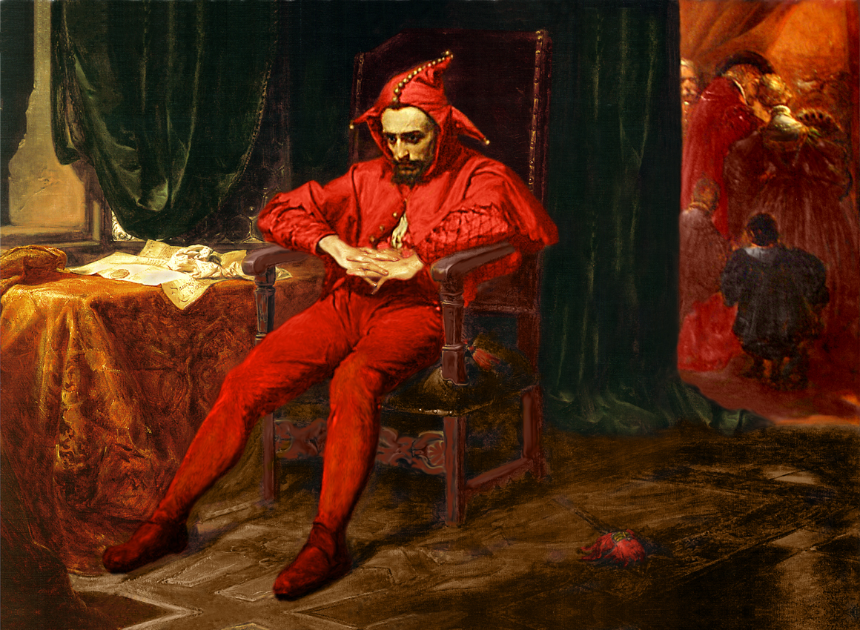
………………………………………………………………………………………
Zadanie 29 (0 – 1 p.)
Powyższy obraz Jana Matejki przedstawia słynnego błazna królewskiego Stańczyka. Zaznacz prawidłowy ciąg chronologiczny związany z tematyką poniższego obrazu.
- bitwa pod Orszą – koronacja Zygmunta Starego na króla Polski – utrata Smoleńska
- koronacja Zygmunta Starego na króla Polski – utrata Smoleńska – bitwa pod Orszą
- utrata Smoleńska – bitwa pod Orszą – koronacja Zygmunta Starego na króla Polski
Zadanie 30 (0 – 3 p.)
Do podanych wydarzeń dopisz daty:
- Wybuch ostatniej wojny polsko – krzyżackiej. …………………………………………………………………………………………...
- Złożenie hołdu lennego królowi polskiemu przez Albrechta Hohenzollerna. …………………………………………………………………………………………...
- Wojska polsko – litewskie pokonały armię moskiewską w bitwie pod Orszą. …………………………………………………………………………………………...
Zadanie 31 (0 – 10 p.)
Uzupełnij tabelę w oparciu o informacje dotyczące postanowień unii lubelskiej z 1569 r. (polityka zagraniczna, sejm, moneta, wojsko, urzędy, król, senat, skarb, sądy, język urzędowy).
Wspólne dla Polski i Litwy | Osobne dla Polski i Litwy

Zadanie 32 (0 – 4 p.)
Wypisz po kolei dynastie rządzące w Polsce od X w. do roku 1572:
- …………………………………………………………………………………………
- …………………………………………………………………………………………
- …………………………………………………………………………………………
- …………………………………………………………………………………………
Zadanie 33 (0 – 2 p.)
Wpisz w wyznaczone miejsca nazwy elementów tworzących herb Rzeczypospolitej Obojga Narodów.
A …………………………………. B.………………………………………
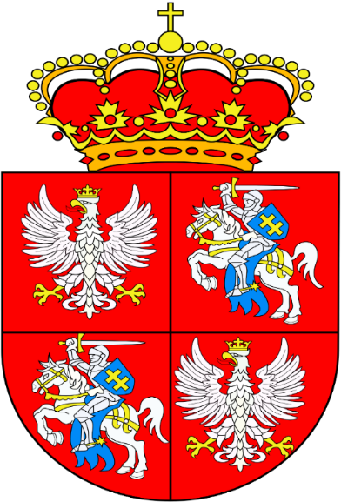
A
B
Brudnopis
……………………………………………………………………………………………………………………………………………………………………………………………………………………………………………………………………………………………………………… ……………………………………………………………………………………………………………………………………………………… ……………………………………………………………………………………………………………………………………………………… ……………………………………………………………………………………………………………………………………………………… ……………………………………………………………………………………………………………………………………………………… ……………………………………………………………………………………………………………………………………………………… ……………………………………………………………………………………………………………………………………………………… ……………………………………………………………………………………………………………………………………………………… ……………………………………………………………………………………………………………………………………………………… ……………………………………………………………………………………………………………………………………………………… ……………………………………………………………………………………………………………………………………………………… ……………………………………………………………………………………………………………………………………………………… ……………………………………………………………………………………………………………………………………………………… ……………………………………………………………………………………………………………………………………………………… ……………………………………………………………………………………………………………………………………………………… ……………………………………………………………………………………………………………………………………………………………………………………………………………………………………………………………………………………………………………… ……………………………………………………………………………………………………………………………………………………… ……………………………………………………………………………………………………………………………………………………… ……………………………………………………………………………………………………………………………………………………… ……………………………………………………………………………………………………………………………………………………… ……………………………………………………………………………………………………………………………………………………… ……………………………………………………………………………………………………………………………………………………… ……………………………………………………………………………………………………………………………………………………… ……………………………………………………………………………………………………………………………………………………… ……………………………………………………………………………………………………………………………………………………… ……………………………………………………………………………………………………………………………………………………… ……………………………………………………………………………………………………………………………………………………… ……………………………………………………………………………………………………………………………………………………… ……………………………………………………………………………………………………………………………………………………… ……………………………………………………………………………………………………………………………………………………… ……………………………………………………………………………………………………………………………………………………………………………………………………………………………………………………………………………………………………………… ……………………………………………………………………………………………………………………………………………………… ……………………………………………………………………………………………………………………………………………………… ……………………………………………………………………………………………………………………………………………………… ……………………………………………………………………………………………………………………………………………………… ……………………………………………………………………………………………………………………………………………………… ……………………………………………………………………………………………………………………………………………………… ……………………………………………………………………………………………………………………………………………………… ……………………………………………………………………………………………………………………………………………………… ……………………………………………………………………………………………………………………………………………………… ……………………………………………………………………………………………………………………………………………………… ………………………………………………………………………………………………………………………………………………………

